МБОУ Михайловская средняя школа
Ш
К
И

Школьный
Интересный
№1
Октябрь 2018 г
Калейдоскоп

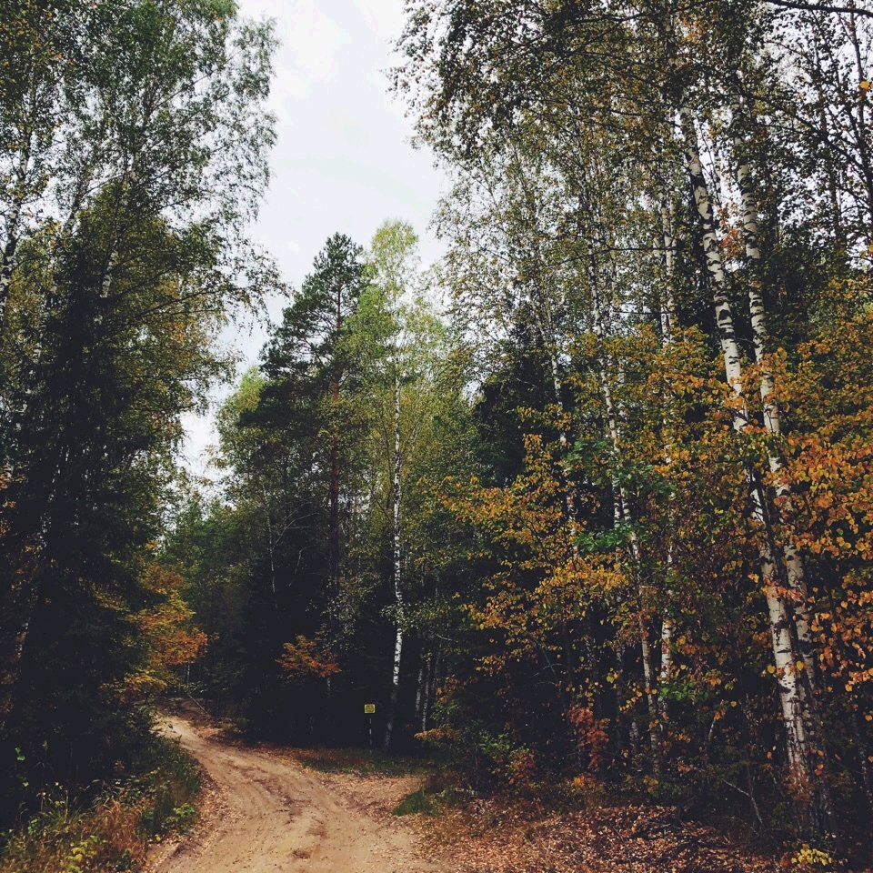
В этом выпуске:

День  учителя | 2-3
Наши акции! | 4
Праздник осени | 5
Не все ученики в каникулы отдыхают! | 6
Спорт – это жизнь! | 7

День учителя!!!

2 «ШИК» №1 2018 год

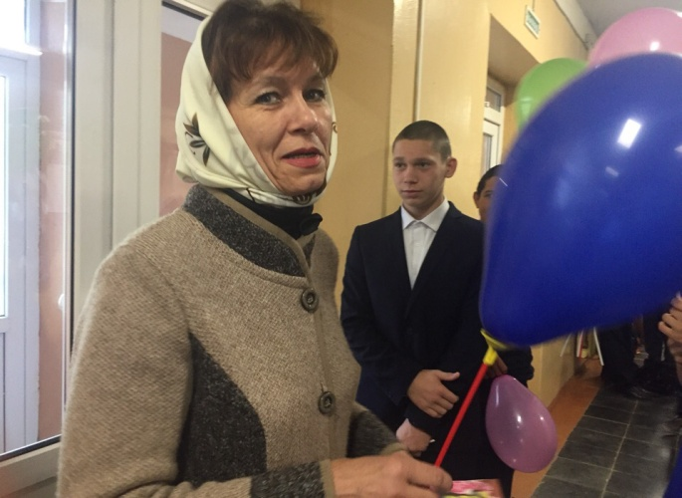
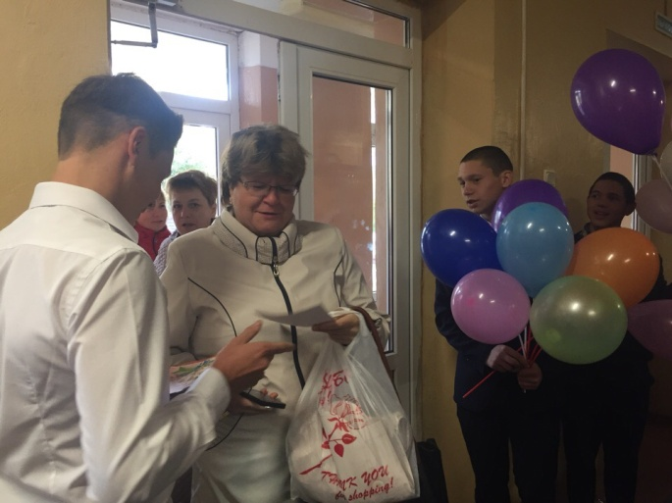
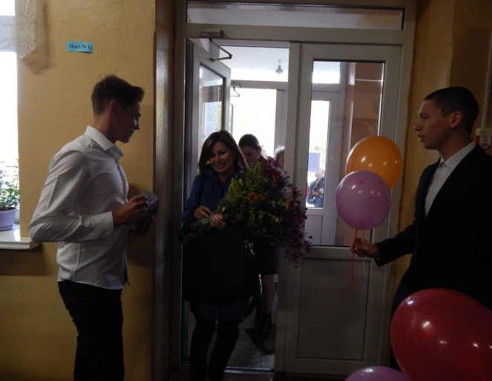
Научил нас кто читать?
Кто нам с грамотой помог?
Научил нас кто писать?
Каждый знает — педагог!
Сомневаться нам негоже:
Нет призвания важней!
Ведь учитель сделать может
Нас умнее и добрей!
Наши педагоги - это не просто люди, которые дают нам знания, это, прежде всего, наши старшие товарищи и наставники. Они учат нас ни только теоремам, правилам и законам, а учат нас жизни. Наши учителя для нас школьные мамы и папы. И мы благодарим их за любовь и заботу.
Мы очень вас ценим, хоть и не всегда об этом вам говорим)
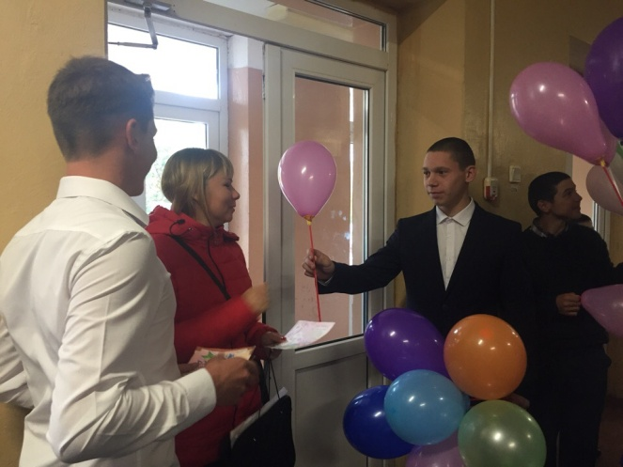
3 «ШИК»№1 2018 год
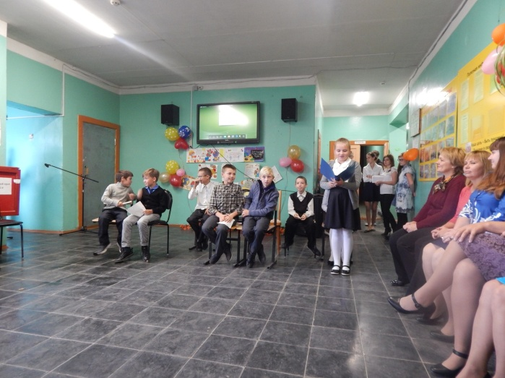
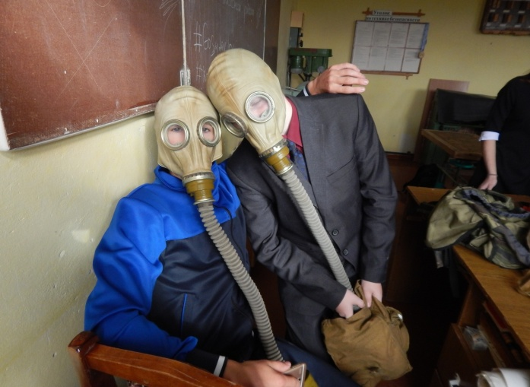
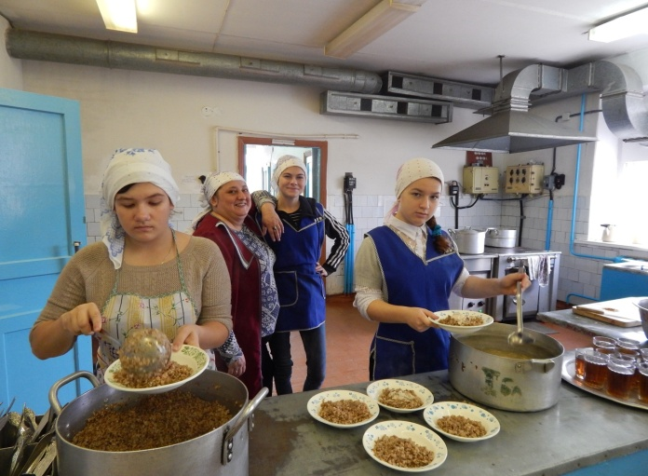
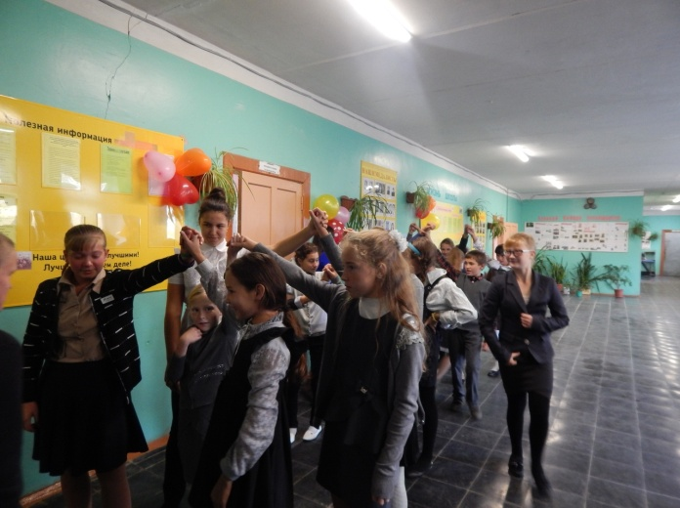
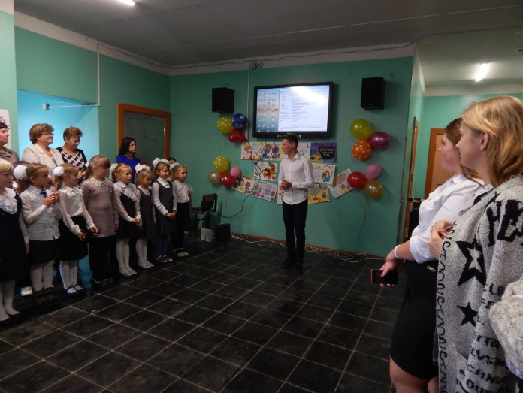
Уважаемые педагоги, поздравляем Вас с профессиональным праздником!
Ваша профессия — это образец добродетели, человеколюбия и мудрости!
Ваш каждодневный путь — это путь к сердцам подрастающего поколения!
Будьте здоровы, успешны, благополучны, творчески активны!
Пусть благодарность Ваших учеников станет для Вас достойной наградой!
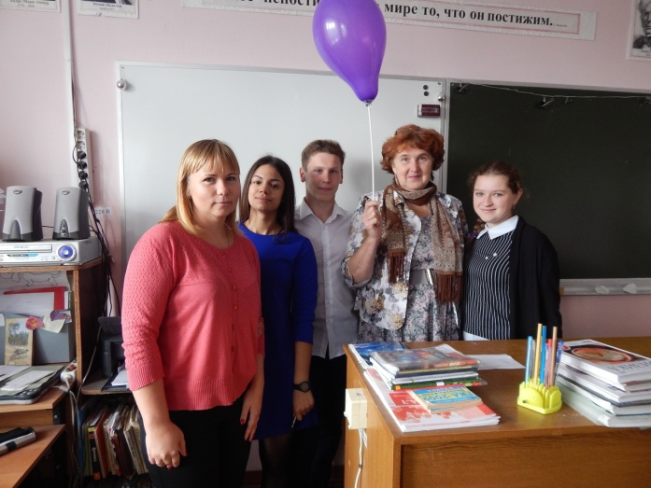
Наши акции!
4 «ШИК»№1 2015 год

4 октября - всемирный день защиты животных, но в нашей школе милые создания продолжают находить свой дом не только в этот день
Милого щеночка Грома почти сразу после его рождения взяли в семью, но когда он немного подрос, по непонятным причинам, от него отказались. Сегодня ребята нашей школы помогли Грому обрести новую семью, и мы уверены, что теперь он будет расти здоровым и счастливым.
И помните, всегда очень важно помогать всем, кто нуждается в помощи, ведь именно тогда мы сможем назвать себя настоящими людьми!
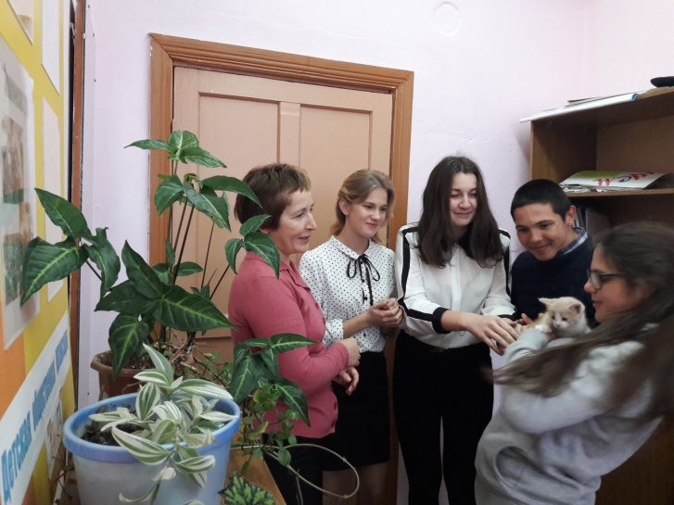
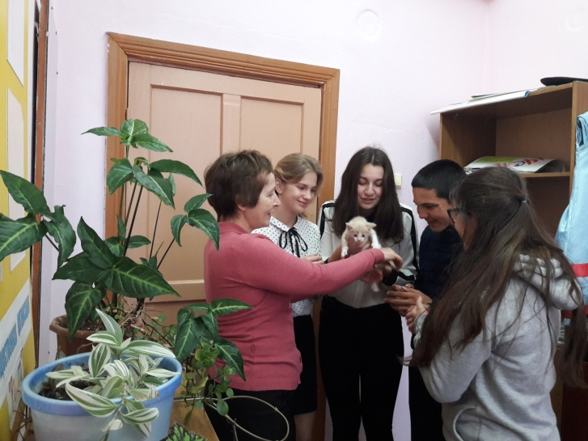
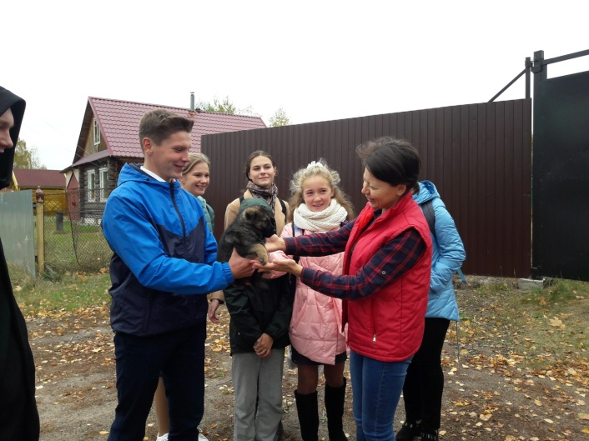
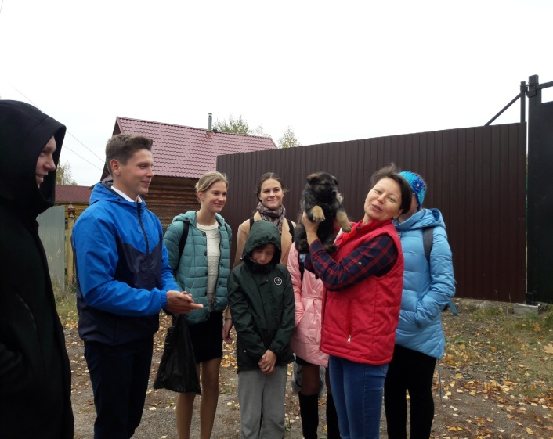
Мы очень рады, что мы смогли привлечь внимание к защите животных!
Котёнок Барсик тоже нашёл себе дом, с нашей помощью
Надеемся, что это не последнее чудо, которое нашло свою семью

Праздник осени.
5 «ШИК»№1 2018 год

27 октября в нашей школе проходили «праздники осени»!
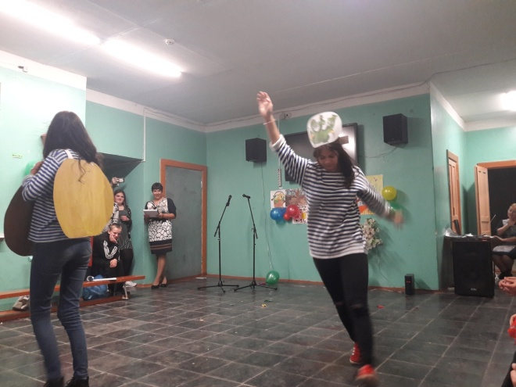
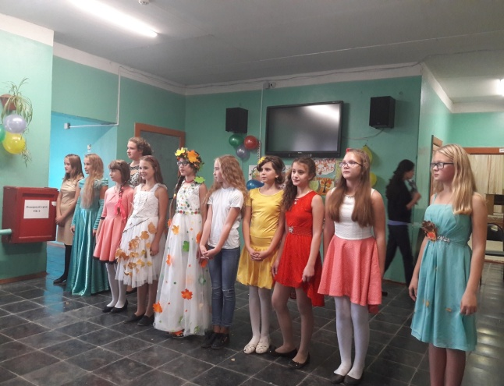
Для девочек 5-7 классов была проведена конкурсная программа «Мисс осень». Участницы рассказывали о своих интересах и показывали свои таланты. Все девочки показали себя с самой лучшей стороны.
Титул «Мисс осени» выиграла Екатерина Шагалова, ученица 6 класса. В номинации «Мисс очарование» победила Екатерина Шагалова, ученица 5б класса.
Призом зрительских симпатий была награждена Виктория Матюнина, ученица 6 класса.
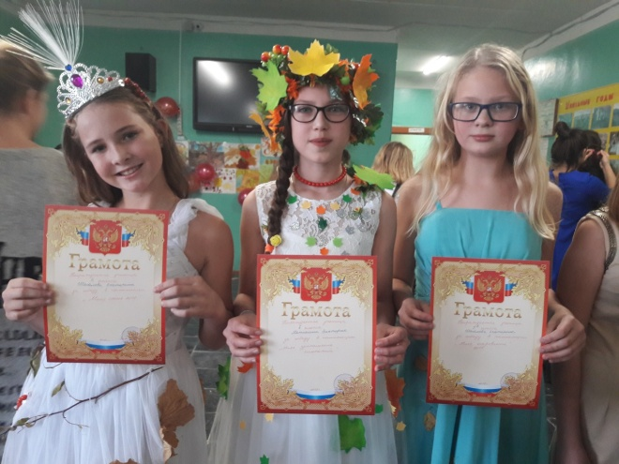
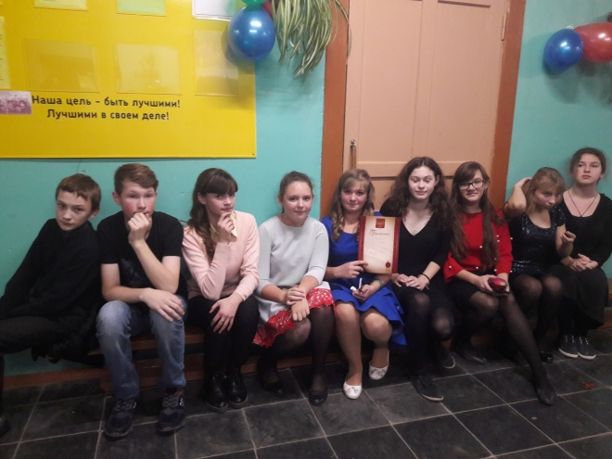
Также в этот день в нашей школе проходил осенний бал «КВН» для старшеклассников. Ученики 8-11 классов приняли активное участие в мероприятии и показали свою смекалку и находчивость. Мы видели очень задорный танец «моряков», весёлую и современную сказку «Теремок» и интересное представление команды, с самым красивым названием «Дорога к мечте». В упорной, но честной борьбе победу одержали ученики 8 класса, с чем мы их и поздравляем!

Не все ученики в каникулы отдыхают!
6 «ШИК»№1 2018 год

1 ноября 2018 года в ДДТ Воротынского района прошел районный молодёжный Форум "Я - доброволец!" и муниципальный этап областного конкурса лидеров и организаторов детских и молодёжных общественных объединений "Новое поколение XXI века". Форум объединил более 50 ребят и взрослых из 6 образовательных организаций района.
В рамках работы Форума лидеры детских объединений и участники конкурса "Новое поколение XXI века" провели образовательные площадки, направленные на пропаганду, развития и поддержку детского/молодёжного и волонтёрского движения, Российского движения школьников. Главный лидер нашей школы - Ионова Надежда, ученица 10 класса, проводила для участников форума мастер-класс «Путь к лидерству». Все ребята отменили её образовательную площадку, как самую весёлую, ведь она была направлена на общение участников и учила, как это важно, – быть впереди!
Надежда была отмечена сертификатом III степени. Мы поздравляем её и желаем дальнейших успехов!
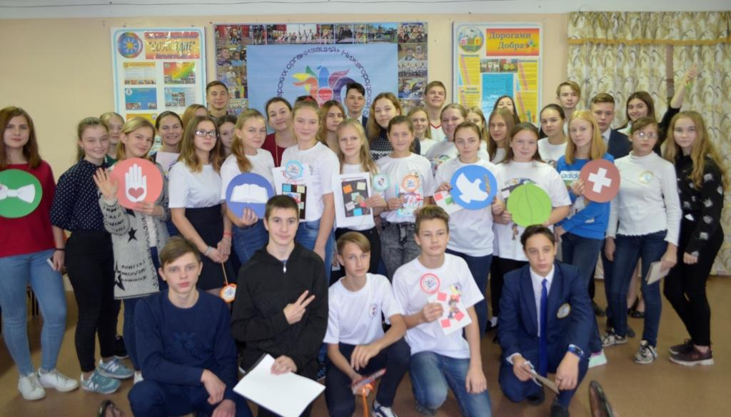
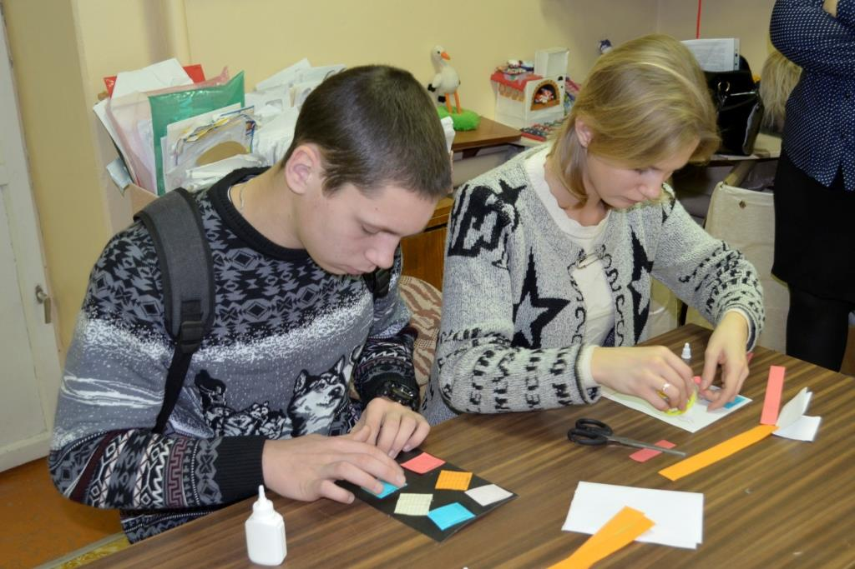
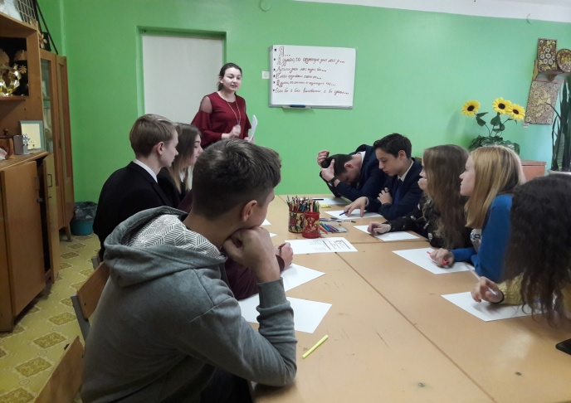
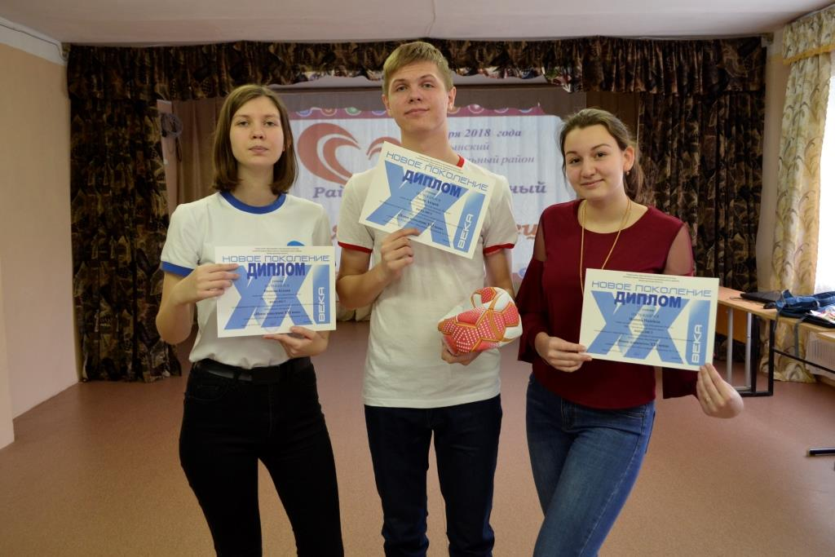

Спорт – это жизнь!
7 «ШИК»№1 2018 год

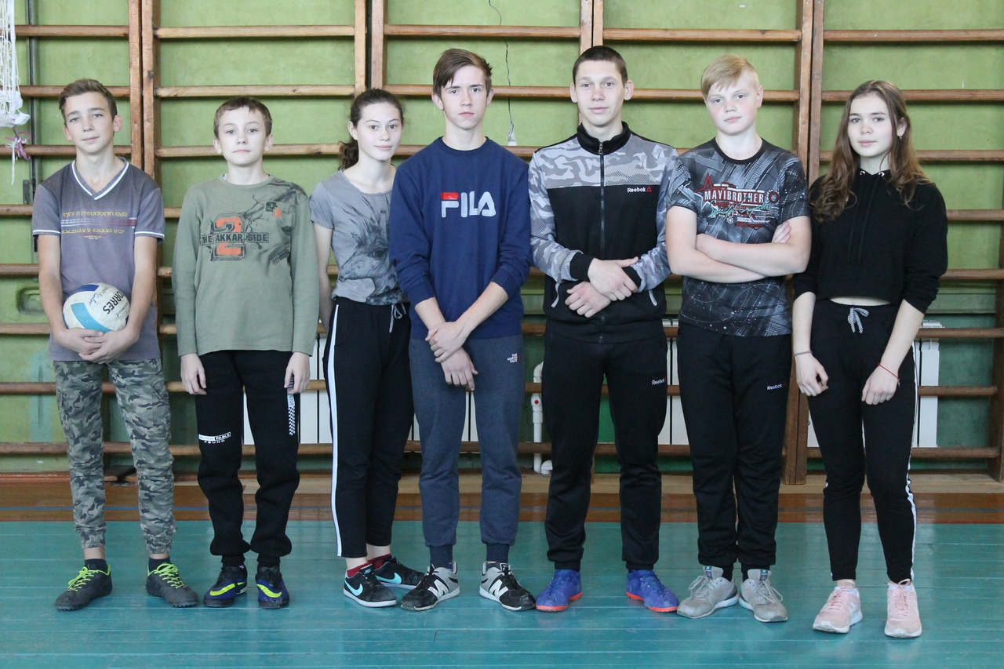
В осенние каникулы 7 спортсменов нашей школы принимали участие в товарищеском матче по волейболу с командой Кузьмиярской школы.
Ребята показали себя на высшем уровне, но им чуточку не хватило сил.
В этом матче они уступили сопернику, но реванш уже не за горами.
Желаем вам успехов в дальнейшем!

Кстати, показать результат ребята смогли, потому что каждый день тренировались в спортивной секции по волейболу.
И там занимаются и показывают результаты не только старшеклассники)
